DIFERENCIO BROMA Y MENTIRA

En algunas ocasiones me han dicho mentiras que después me dicen que son bromas. Las puedo diferenciar por el tono de voz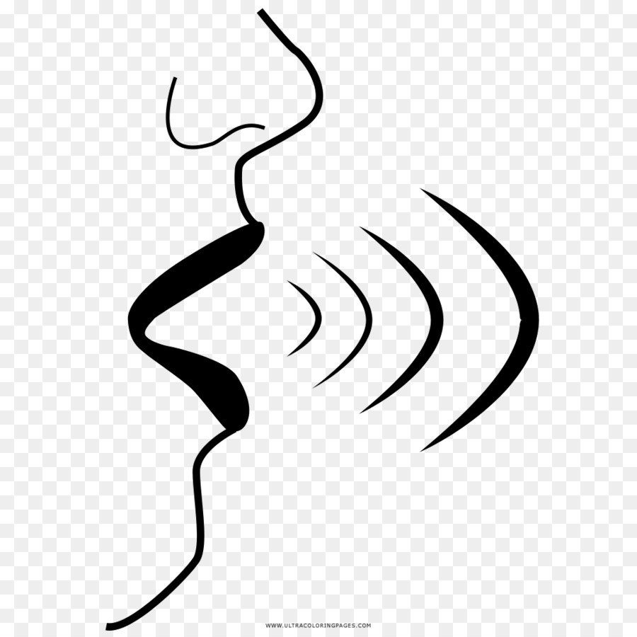 y los gestos de la cara. Si yo quiero gastar una broma se me tiene que notar en la cara y en la voz y no debo mantenerla sino enseguida decir la verdad.
Tengo que elegir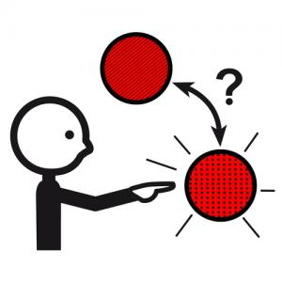 muy bien las bromas porque hay cosas y situaciones con las que no se puede bromear. Por ejemplo si la maestra pregunta algo no puedo inventarme una mentira y después decir que es broma PORQUE YA SE QUE MENTIR ESTÁ MUY,MUY MAL.
Hoy he aprendido a diferenciar broma de mentira y eso está bien.

Para recordar bien por qué debo hacerlo puedo leerme de vez en cuando la siguiente lista y repetirme las siguientes palabras: “No debo mentir y después decir que es broma, debo elegir muy bien las bromas y se me tiene que notar””:
- Para ser más feliz.
- Para agradar a los demás.
- Para tener un ambiente más relajado.

